**Внеклассное мероприятие «Осенние фантазии»**

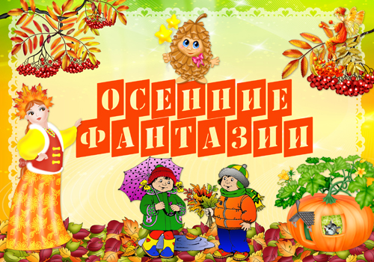

**Цель: воспитывать любовь и бережное отношение к природе, интерес к окружающему миру, развивать творческие способности обучающихся.**

**Ход мероприятия**

**Педагог :** Осень, осень на дворе.

Листья падают с деревьев,.

Улетели птицы, на хвостах своих лето унесли.

Только некогда грустить. Сегодня у нас праздник осени.

Добрый день, гости званые и желанные!  
Милости просим на осенние посиделки!  
Всех приглашаем, душевно встречаем.

**Учащиеся читают стихотворения:**

1.Как красиво всё кругом   
Золотым осенним днем:  Даша   
Листья желтые летят,   
Под ногами шелестят!  
 2.Осень — времечко сырое,   
 Дождик льется с высоты.  Айнура  
 Люди чаще раскрывают   
 Разноцветные зонты!  
3.Осень — чудная пора,   
Любит осень детвора!  Даша   
В лес с корзинками мы ходим,   
Много там грибов находим!   
 4.Осень, Осень золотая,   
 Хорошо, что ты пришла!  Айнура   
 Ты и яблок, ты и меду,   
 Ты и хлеба принесла!

5. Осень! Славная пора!   
Любит осень детвора.  Даша   
Сливы, груши, виноград -    
Всё поспело для ребят.

И арбуз, увидев важный,   
Оживится детвора.   
И радушно скажет каждый:   
 **Все:** Здравствуй, осени пора!

**Педагог** Деление учащихся на 2 команды по 5 человек «Кленовички», « Берёзочки»

( из мешочка достать кленовый листочек - красный, берёзовый листочек- жёлтый). Образовавшиеся команды рассаживаются на свои места.

**Члены жюри выбираются из присутствующих гостей.**

**Ведущий:**Собирают осенью урожай плодов.   
Много людям радости после всех трудов.   
И мы осень встречаем   
Богатым урожаем.

*( за каждый правильный ответ-1 балл)*

**1 задание** – Загадки с грядки  ( по 7 загадок каждой команде)

1.Взяли мы ее одежку,

Соль добавили немножко.

В кадочках теперь не пусто —

В них заквасится... (капуста)

2.Под землей живут семейки,

Поливаем их из лейки.

И Полину, и Антошку

Позовем копать... (картошку)

3.Ох, наплачемся мы с ним,

Коль почистить захотим.

Но зато от ста недуг

Нас излечит горький... (лук)

4.На арбуз похожая —

Тоже толстокожая.

К платью желтому привыкла,

Греется на солнце... (тыква)

5.Этот овощ тыкве брат —

Тоже с виду толстоват.

Лег под листик на бочок

Между грядок... (кабачок)

6.Лезут по веревочке

Братья с грядки-горочки.

Эти братья — близнецы,

А зовут их... (огурцы)

7.Летом, не боясь жары,

Зрели красные шары.

Вызрели как на подбор.

Что за овощ? (Помидор)

8.Желтый мячик в землю врос,

Сверху лишь зеленый хвост.

Держится за грядку крепко

Круглый овощ. Это... (репка)

9.Раскололся старый дом:

Было мало места в нем.

Все жильцы встревожены.

Кто они? (Горошины)

10.Растут на грядке елочки,

Не колют их иголочки.

В земле запрятан ловко

Их корешок... (морковка)

11.Под землею подрастала,

Круглой и бордовой стала.

Под дождем на грядке мокла

И попала в борщ к нам... (свекла)

12.Хоть чернил он не видал,  
Фиолетовым вдруг стал,  
И лоснится от похвал  
Очень важный… (Баклажан)

13. Он бывает, дети, разный –  
Желтый, травяной и красный.  
То он жгучий, то он сладкий,  
Надо знать его повадки.  
А на кухне – глава специй!  
Угадали? Это… (Перец)

14.Круглый бок, желтый бок,  
Сидит в грядке колобок.  
Врос в землю крепко.  
Что же это? (Репка)

2. **Игра**  «КОТ В МЕШКЕ»  
Надо определить на ощупь овощ или фрукт, не вынимая его из мешочка.

( за каждый отгаданный предмет-балл участнику команды)

**3. Игра** « Собери урожай» - на полу рассыпаны овощи и фрукты, у двоих детей из разных команд завязаны глаза, по сигналу начинают собирать в корзинку. (балл присуждается тому, у кого больше « урожай»)

**4. Игра «Лужи»**

       На полу раскладывают кружки. Делают две дорожки. Ребята должны пробежать, ,наступая только на кружки. ( побеждает тот участник, кто не пропустил ни одного кружка)

**Педагог :** Осень – время уборки урожая, когда людям приходится много трудиться. Давайте сейчас мы вспомним пословицы о труде. (Начало и конец пословиц написаны на карточках, ребята составляют пословицы и объясняют значение, каждой команде по 4 пословицы)

1.  Кто не работает …    (тот не ест.)  
2.  Землю красит солнце, а …   (человека – труд.)  
3.  Где труд, там и …   (счастье.)  
4.  Делу время, а …    (потехе час).  
5.  Откладывай безделье, да …   (не откладывай дела.)  
6.  Не поклонясь до земли и …   (грибка не поднимешь.)  
7.  Без труда …   (не вытащишь и рыбки из пруда.)  
8.  Труд кормит, а …   (лень портит.)

***Загадки для болельщиков***

*Конкурс « Угадай грибок» ( за верный ответ 1 балл)*

*И красив он и велик. Это гриб… (Боровик)*

*Точно жёлтые цыплятки, разбрелись в бору …(Маслятки)*

*Разбежались по опушке, полосатые … (Волнушки)*

*Если грибок рыжий, значит это… (Рыжик)*

*конкурс « Эрудит»*

*1.Кто собирает яблоки спиной?  (Ёжик.)*

*2.Какой  лесной житель сушит грибы на дереве?   (Белка.)*

*3.Листья каких деревьев осенью краснеют?  (Осины, рябины, клёна.)*

*4.У какого зверя осенью в листопад появляются детёныши?   (У зайца.)*

*5.Какая  ягода бывает красной, белой, чёрной?   (Смородины.)*

*6.Кто  полгода живёт без обеда?  (Медведь, ёж)*

*7.У  какого дерева всегда дрожат листья? (У осины.)*

*Фразы на осеннюю тему ( сказать вторую часть)*

*Возьму лук….– свяжу в косичку и подвешу к потолку. ( примерный ответ)*

*Возьму картошку – выкопаю из земли и разложу сушить.*

*Возьму яблоки – засыплю сахаром и сварю варенье.*

*Возьму капусту – нашинкую и сварю борщ.*

*Возьму лопату – наточу и буду копать огород.*

*Возьму кукурузу – обломаю и сварю.*

*Возьму виноград – раздавлю и выжму сок.*

*Возьму грушу – сорву её, сочную и свежую, и съем.*

*Возьму огурцы – засолю в бочке.*

*Возьму рябину – обваляю в сахаре и украшу ею торт.*

*Возьму орех – разобью молотком и съем серединку.*

**Подсчёт голосов, объявление победителей жюри, награждение команд.**

Уходит осень щедрая от нас ,

Её теплом мы были все согреты

И пусть останется в сердцах у вас

Наш праздник

До свиданья, в добрый час!

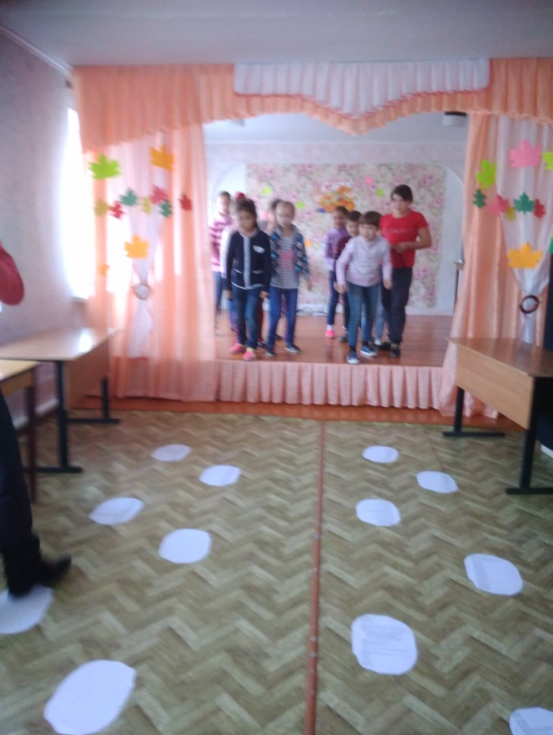 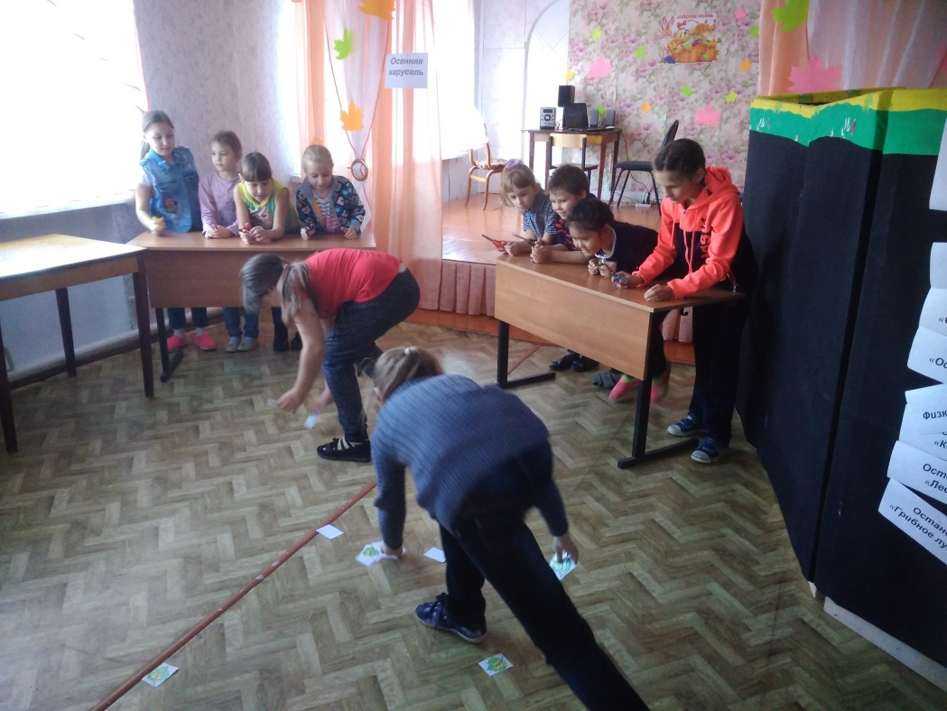

*МАУДО «Кваркенский ЦВР»*

*02 ноября 2017г.*